**关于举行2022年校级基础学科系列竞赛之英语短视频大赛的通知**

为丰富校园生活，提升学生英语口语技能，推进“1+1”教学模式改革，培养学生用英语讲好中国故事、传播中国文化的实践能力，经研究，公共教学部与团委决定联合举办“2022年校级基础学科系列竞赛之英语短视频大赛”。

1. **组织机构**

主办单位：衢州职业技术学院团委

承办单位：衢州职业技术学院公共教学部

协办单位：衢州职业技术学院英语协会

**二、参赛对象**

全校非英语专业学生。

**三、大赛主题**

大赛以“中华文化”为主题，以“理解中国，沟通世界”为理念，通过短视频“展现中国”，用英语讲述中国故事。鼓励学生用外语讲好中国故事、阐释中国智慧、展现中国风采。

**四、参赛方式**

参赛选手可以个人身份参赛或组队参赛，团队人数最多不超过5人。

**五、比赛时间**

即日起至2022年11月25日23：59。

1. **参赛流程**
2. 线上报名，手机扫描报名二维码，于11月15日前填写参赛报名表（见附件1）。参赛选手填写的个人信息须准确、真实。
3. 参赛选手完成线上报名后，通过超星学习通App首页右上角“扫一扫”扫描下方二维码（见附件2）或在学习通首页右上角输入邀请码29257424，加入班级“2022英语短视频大赛”。查看作业--2022英语短视频大赛。

3）参赛选手制作一段不超过3分钟的原创英语短视频（横屏、竖屏均可），用英语围绕“中华文化”讲述中国故事，并配以中、英双语字幕（不少于100词），于2022年11月25日前上传至超星学习通，完成“2022英语短视频大赛”作业。

1. **作品要求**

1.作品须为原创，不得剽窃抄袭他人作品；须符合国家法律法规要求，内涵积极向上，传递正能量。作品内容由参赛者本人负责，不符合要求的作品，一经发现将取消参赛资格。

2.作品旁白须为英语（不可使用人工智能语音、抖音内字幕配音等）。

*比赛最终解释权归主办方所有。

1. **奖项设置**

入围作品设置一等奖、二等奖、三等奖，并颁发奖状和相应奖品。

衢州职业技术学院团委

衢州职业技术学院公共教学部

衢州职业技术学院英语协会

2022年11月2日

附件1

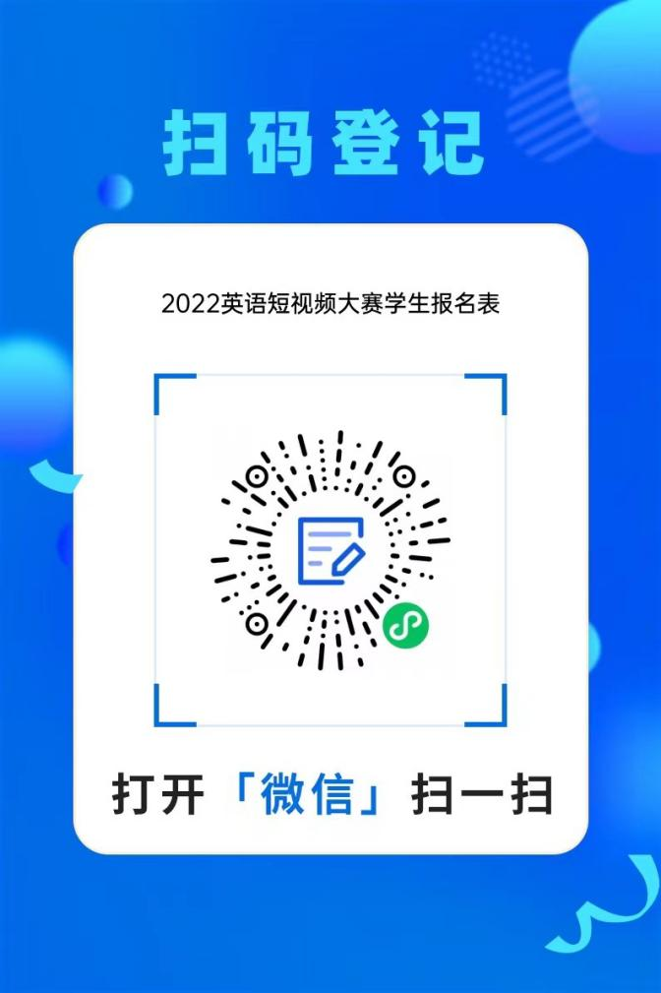

附件2

